Муниципальное автономное дошкольное образовательное учреждение

"Детский сад общеразвивающего вида с

приоритетным осуществлением деятельности по познавательно- речевому направлению развития детей №5"

**ДОКЛАД**

Тема: «Практики работы с обучающимися, испытывающими затруднения в освоении учебной программы».

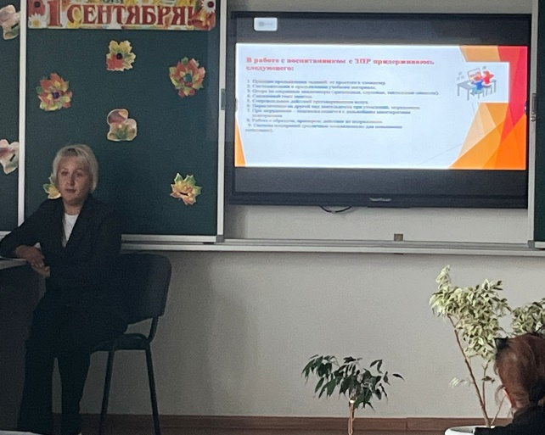 Подготовила:

учитель-логопед

Абакумова Е.В.

Артёмовский 2025 г.

Здравствуйте коллеги! Представляю Вашему вниманию презентацию на тему: «Практики работы с обучающимися, испытывающими затруднения в освоении учебной программы».

Работа с обучающимися, испытывающими трудности в освоении учебной программы, является важной составляющей педагогической деятельности. Она требует индивидуального подхода, терпения и использования специальных методов и приемов, направленных на поддержку и развитие каждого ребенка.

В нашем детском саду **обучается ребенок с ограниченными возможностями здоровья (ОВЗ).**А именно с диагнозом **задержкой психического развития.**

**В работе с воспитанником с ЗПР придерживаюсь следующего:** 1.Принцип предъявления заданий: от простого к сложному.  
 2.Систематизация в предъявлении учебного материала.  
 3. Опора на сохранные анализаторы (зрительные, слуховые, тактильные символы).  
 4.Сниженный темп занятия.  
 5.Сопровождение действий проговариванием вслух.  
 6. Переключение на другой вид деятельности при утомлении, затруднении.  
 7. При затруднении – подсказка педагога с дальнейшим многократным  
 повторением.  
 8. Работа с образцом, примером; действия по подражанию.  
 9. Система поощрений (различные «похвалюшки» для повышения  
мотивации).

**В задачи коррекционно-логопедического обучения дошкольников с ЗПР входят:**

Развитие и совершенствование артикуляционной моторики;

Развитие и совершенствование общей, ручной моторики;

Развитие слухового восприятия, внимания;

Формирование произносительных умений и навыков;

Совершенствование лексических и грамматических средств языка;

Развитие навыков связной речи;

Обогащение коммуникативного опыта.

В логопедическом кабинете созданы условия для работы с детьми, ведется документация, накоплен методический, дидактический и игровой материал, ИКТ.

Методы и приемы коррекционной работы. *Игровая деятельность*. Игры используются как основной метод обучения, поскольку они позволяют вовлечь ребенка в процесс познания, развивая внимание, память, мышление и воображение. Примеры игровых упражнений:

* "Покажи букву": ребенок показывает буквы алфавита, используя жесты рук.
* "Четвертый лишний": определение лишнего предмета среди группы предметов с последующим пояснением своего выбора.

*Логоритмика.* Использование музыки и ритма помогает развитию чувства ритма, координации движений и правильной интонации.Пример задания:

* Хлопки руками под ритм стихотворения, произнесенного взрослым.

Выстраивая  коррекционную  работу, достаточно эффективным методом, зарекомендовала себя песочная игротерапия. Игры с песком использую в качестве вспомогательного средства, позволяющего стимулировать ребенка, развить его сенсомоторные навыки, снизить эмоциональное напряжение, для повышения познавательной активности.

Чтобы заинтересовать воспитанника, нужны нестандартные подходы, инновационные технологии. На занятиях использую возможности интерактивного стола. В образовательный процесс внедряю современную педагогическую технологию- «арт-терапию».

Достижение эффективности в коррекционно-развивающей работе возможно за счет взаимодействия всех участников педагогического процесса. Взаимосвязь в работе с воспитателями группы способствует закреплению сформированных мной первичных речевых навыков у ребенка. С инструктором по физической культуре развиваем двигательную активность с помощью подвижных игр, совершенствуем моторные навыки. Объединяю свои действия с психологом, определяя психологическую нагрузку, корректируя имеющиеся нарушения развития речи.